Caso de Uso

Open Sigob

Módulo de Adquisiciones

AD007: Requisiciones

Contenido

1. Caso de Uso: Requisiciones. 3

2. Descripción. 3

**3.** **Flujo normal.** 4

**4.** **Diagrama de Caso de Uso** 5

**5.** **Diccionario de datos.** 6

**6.** **Anexos.** 9

1. Caso de Uso: Requisiciones.
2. Descripción.

Se describe el proceso de caso de uso en el apartado “Requisiciones” dentro del módulo de “Adquisiciones”, así como los diferentes escenarios emergentes sobre el proceso.

|  |  |
| --- | --- |
| **Numero de caso** | |
| **AD007** | |
| **Versión** | 1.1 (29/09/2021) |
| **Dependencias** | N/A |
| **Precondición** | Poseer los permisos requeridos para la edición del catálogo. Para la edición se requiere un registro previo dentro del apartado. |
| **Descripción** | En este apartado se generan las requisiciones de compra es una forma correcta de llamar a un "Requerimiento de compra": autorización al Departamento de Compras con el fin de abastecer bienes o servicios. |
| **Fundamento Legal** | N/A |
| **Referencias** | FICHA.TRABAJO.69.REQUISICIONES |
| **Comentarios** | |
|  | |

1. **Flujo normal.**

|  |  |
| --- | --- |
| Paso | Acción |
| No 1 | Ingresar a la pestaña. |
| No 2 | Agregar un nuevo registro. |
| No 3 | Capturar los campos descritos en el diccionario de datos. |
| No 4 | Editar. |
| No 5 | Eliminar |
| No 6 | Finaliza el caso de uso. |

* 1. Excepciones.
* Los campos obligatorios se describen en el diccionario de datos y estos no deben ser valores nulos.
* En La 4ta.columna aparece el folio de una Requisición Consolidada. Una requisición consolidada, es aquella que agrupa 2 o más requisiciones individuales.
* El objetivo de consolidar varias requisiciones individuales es obtener un mejor precio, mejores condiciones de venta, optimizar el proceso de compra, entre otros.
* En la columna 10, VoBo del Tesorero, lo vamos a manejar como un check para que el usuario indique si la requisición requiere el VoBo del Tesorero. Por ahora, lo vamos a dejar a elección del usuario, si requieren que sea de manera automática esta selección, lo haremos a través del catálogo de productos, para indicar cuáles requieren un VoBo del Tesorero para realizar una compra.
* En la columna 12, Folio Presupuestal, en el número de afectación o movimiento presupuestal. Lo vamos a dejar como Folio Presupuestal.
* En la última columna, Orden Compra/Contratación, en esta columna se va a poner el folio de la Orden de Compra que se haya generado una vez realizado el proceso. Es un dato de regreso.

1. **Diagrama de Caso de Uso**

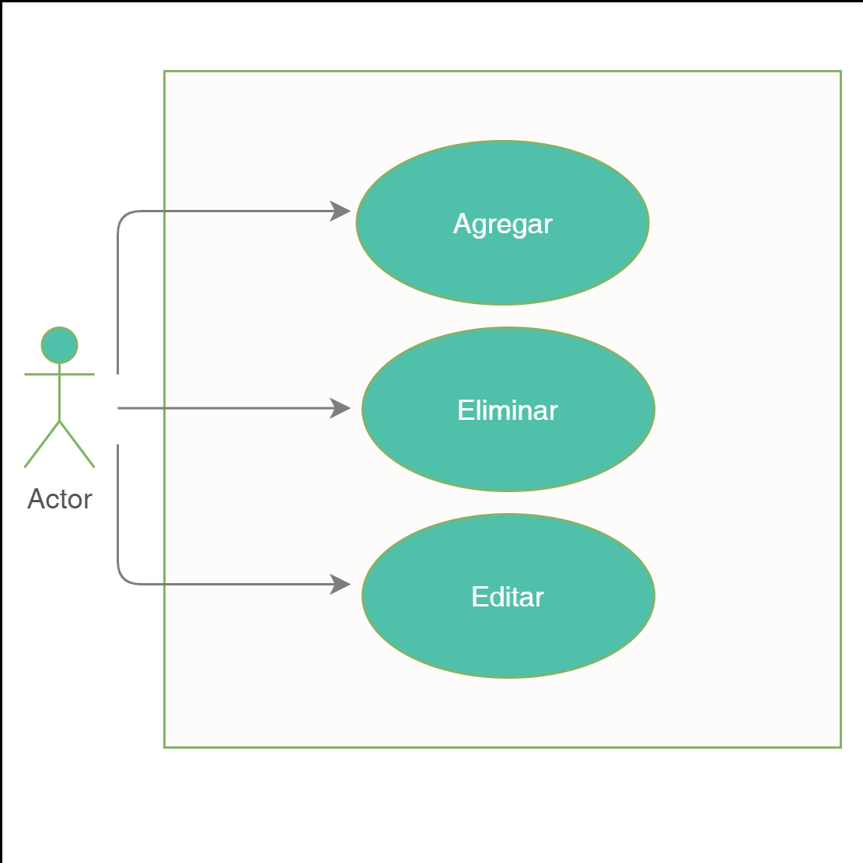

1. **Diccionario de datos.**

|  |  |
| --- | --- |
| Nombre de Tabla: | catalogo_requisiciones |
| Descripción: | Catálogo de Requisiciones en el módulo de adquisiciones |

|  |  |  |  |  |  |  |  |
| --- | --- | --- | --- | --- | --- | --- | --- |
| Nombre del campo | Tipo de dato | Tamaño | Dominio de valores | Valor por default | PK | Valor nulo | Descripción |
| FK |
| clave_requisicion | CharField | 50 | undefined | undefined | PK | False | Clave del modelo. |
| entidad_municipal | CharField | 50 | undefined | undefined | FK | False | Se identifica la entidad municipal correspondiente. |
| autorizado | BoolField | undefined | undefined | undefined | undefined | False | Identificador para saber que la requisición ha sido aceptada |
| rechazado | BoolField | undefined | undefined | undefined | undefined | False | Identificador para saber que la requisición ha sido rechazada |
| folio_requsicion | IntField | undefined | undefined | undefined | undefined | False | Folio de requisición |
| folio_agrupador | IntField | undefined | undefined | undefined | undefined | False | Folio agrupador |
| tipo_operacion | TextField | undefined | undefined | undefined | undefined | False | Tipo de operación |
| requsicion_consolidada | TextField | undefined | undefined | undefined | undefined | False | Folio de una Requisición Consolidada. Es aquella que agrupa 2 o más requisiciones individuales. |
| fecha | DateField | undefined | undefined | undefined | undefined | False | Fecha |
| elaboro | TextField | undefined | undefined | undefined | undefined | False | Nombre de quien elaboro |
| solicitante | TextField | undefined | undefined | undefined | undefined | False | Nombre de quien solicito |
| unidad_responsable | TextField | undefined | undefined | undefined | undefined | False | Unidad responsable |
| prioridad | Fore | ForeingKey | undefined | undefined | FK | False | Nivel de prioridad |
| estado_vistobueno | BoolField | undefined | undefined | undefined | undefined | False | Variable para llevar el control sobre si se requiere el visto bueno del tesorero. |
| visto_buenodetesorero | DateField | undefined | undefined | undefined | undefined | True | Se va a manejar como un check para que el usuario indique si la requisición requiere el VoBo del Tesorero |
| estatus | BoolField | undefined | undefined | undefined | undefined | False | Estatus de la requisición |
| folio_presupuestal | TextField | undefined | undefined | undefined | undefined | False | El número de afectación o movimiento presupuestal. Se dejara como Folio Presupuestal. |
| comprador_folio | TextField | undefined | undefined | undefined | undefined | False | En esta columna se va a poner el folio de la Orden de Compra que se haya generado una vez realizado el proceso. Es un dato de regreso. |
| fecha | DateField | undefined | undefined | undefined | false | False | Fecha de la asignacion de comprador |
| comprador | TextField | undefined | undefined | undefined | FK | False | Nombre del comprador |
| unidad_responsable | TextField | undefined | undefined | undefined | false | False | Unidad responsable de la compra |
| estatus | TextField | undefined | undefined | undefined | FK | False | Estatus asignado a la compra. Tres opciones: Asignado, desasignado y reasignado. |

|  |  |
| --- | --- |
| Relaciones: entidad_municipal, prioridad, comprador, estatus | Campos Clave: |
| clave_requisicion | id |
| entidad_municipal | id |
| prioridad | id |
| comprador | id |
| estatus | id |

1. **Anexos.**

Se presenta el planteamiento del diseño del caso de uso en cuestión.



Al dar clic en el botón agregar aparece la siguiente ventana:

